**Im Kreislauf der Wärme**

Verstärkung für die Zehnder Design-Collection: Der neue Bad- und Wohnraumheizkörper Zehnder Tetris

**Gränichen, Februar 2025. Die Zehnder Group Schweiz AG,** **internationaler Raumklimaspezialist und Marktführer für formschöne Design-Heizkörper, hat in Zusammenarbeit mit dem renommierten Designstudio King & Miranda aus Mailand ein echtes Highlight für den Heizkörper-Markt konzipiert. Mit dem Design-Heizkörper Zehnder Tetris gelingt den Schweizer Heizkörper-Ästheten** **eine beeindruckende Verschmelzung von intelligenter Technik und stilvollem Produktdesign. Zehnder Tetris erweitert darüber hinaus die vor zwei Jahren erfolgreich aus der Taufe gehobene Premium Designlinie Zehnder Studio Collection. Diese umfasst alle Zehnder Heizkörper mit einem aussergewöhnlichen, exklusiven Designanspruch.**

Der neue Design-Heizkörper Zehnder Tetris wurde vom renommierten Designstudio King & Miranda nach dem Konzept einer Verschmelzung von Natur und Architektur gestaltet. Santiago Miranda erklärt die Quelle seiner Inspiration wie folgt: «Tetris ist eine Hommage an die schwankende Bewegung von Flüssigkeiten, wie bei der Blutzirkulation in unserem Körper oder eben wie beim Wasserkreislauf in Heizungssystemen. Charakteristisch für den Design Heizkörper Tetris sind dessen klare Konturen und präzise Linien, die eine nahezu einheitliche Konstruktion schaffen.“

Der Schweizer Raumklimaspezialist hat mit dem Wohn- und Badheizkörper Zehnder Tetris seinen Leitsatz „Form follows Function“ wieder einmal eindrucksvoll unter Beweis gestellt. So besteht der formschöne Wärmeverteiler aus vertikal angeordneten, nach aussen abgerundeten D-Profilrohren sowie aus versetzten Flachovalrohren. Die dadurch entstehenden grosszügigen Aussparungen bieten Platz zum bequemen Aufhängen von mehreren Badetüchern. Seitliche und am oberen Rand angebrachte D-Profilrohre sowie ein am unteren Rand angebrachtes Vierkantrohr bilden den funktionalen Rahmen des Design-Heizkörpers.

Zehnder Tetris ist in insgesamt acht verschiedenen Baugrössen erhältlich, konkret in den Varianten 860mm, 1100mm, 1460mm und 1700mm Höhe sowie 500mm und 600mm Breite. Damit findet Zehnder Tetris in jedem Bad einen passenden Platz. Den neuen Design-Heizkörper gibt es in einer Vielzahl an Farben aus der Zehnder Farbwelt. Diese Farben entsprechen sowohl aktuellen Stiltrends wie auch zeitlosen Ambiente-Klassikern, womit sich Zehnder Tetris perfekt in jedes moderne Einrichtungskonzept integrieren lässt.

Das neue Design-Highlight im Heizkörper-Portfolio von Zehnder gibt es sowohl in der klassischen Warmwasser-Ausführung als auch als Elektroversion. Im elektrischen Betrieb kann dabei der Kunde wählen zwischen einer Bedienung über die integrierte Steuerung der Elektro-Heizpatrone IHC oder über das optionale Steuergerät RCE sowie über die App Zehnder Connect.

Giovanni Suma, Director Product Management bei Zehnder, resümiert: "Tetris ist die jüngste Ergänzung unseres exklusiven Sortiments an ästhetischen Design-Heizkörpern und dabei die konsequente Fortsetzung unseres Anspruchs, Produkte zu entwerfen und zu gestalten, die sowohl zeitlos sind als auch die aktuellen Trends in der Innenarchitektur widerspiegeln."

**ENDE**

**Zehnder-Pressestelle:**

**Sage & Schreibe Public Relations GmbH**

Herzogstrasse 105 ▪️ 80796 München ▪️ Deutschland

T +49 89 23 888 98-0 ▪️ www.sage-schreibe.de

Besuchen Sie Zehnder auf

www.zehnder-systems.ch

[](https://www.instagram.com/zehnder_group_schweiz_ag/)[](https://www.facebook.com/ZehnderCH)[](https://www.linkedin.com/company/zehnder-group-schweiz/)[](https://www.youtube.com/playlist?list=PL1Vt4tZPwzo_ff-CRo8UuIJmF8o6Co1T_)

**Bildlegenden****:**

**Im Kreislauf der Wärme – Der neue Design-Heizkörper Zehnder Tetris -1-**

**Motiv 1:**

Der neue Design-Heizkörper Zehnder Tetris ist eine beeindruckende Verschmelzung von intelligenter Technik und stilvollem Produktdesign. Seine aussergewöhnliche Optik verleiht jedem Raum einen Hauch Extra-Eleganz.

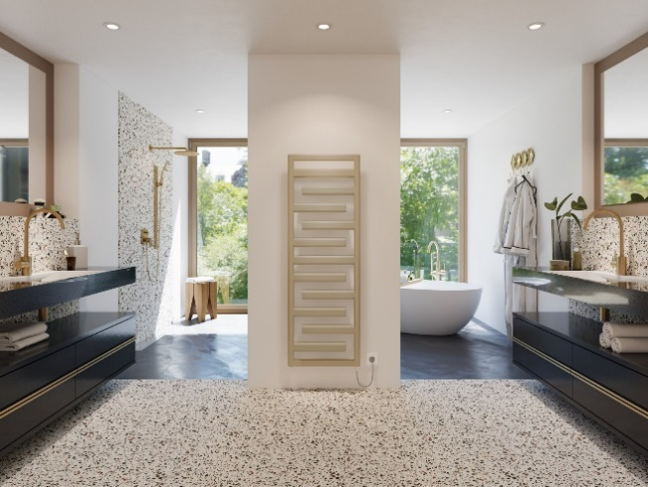**Motiv 2:**

Die Gestaltung des neuen Design-Heizkörpers Zehnder Tetris versteht das verantwortliche Designbüro King & Miranda als Assoziation mit der schwankenden Bewegung von Flüssigkeiten wie eben dem Wasserkreislauf in Heizungssystemen.

**Bildquelle**: Zehnder Group Schweiz AG (designed by Designstudio King & Miranda), Gränichen.

Abdruck honorarfrei bitte unter Quellenangabe.

**Bildlegenden:**

**Im Kreislauf der Wärme – Der neue Design-Heizkörper Zehnder Tetris -2 -**

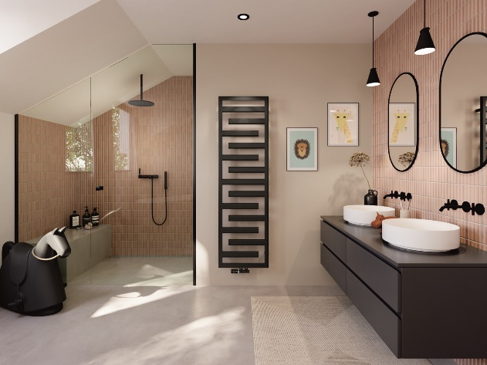**Motiv 3:**

Zehnder Tetris besteht aus vertikal angeordneten, nach aussen abgerundeten D-Profilrohren sowie aus versetzten Flachovalrohren. Die dadurch entstehenden grosszügigen Aussparungen bieten Platz zum bequemen Aufhängen von mehreren Badetüchern.

Ein Bild, das Inneneinrichtung, Im Haus, Wand, Boden enthält.
**Motiv 4:**

Zehnder Tetris gibt es in einer Vielzahl an Farben aus der Zehnder Farbwelt. Diese entsprechen den aktuellen Stiltrends und zeitlosen Ambiente-Klassikern, womit er sich perfekt in jedes moderne Einrichtungskonzept integrieren lässt.

**Bildquelle**: Zehnder Group Schweiz AG (designed by Designstudio King & Miranda), Gränichen.

Abdruck honorarfrei bitte unter Quellenangabe.